卓越供应链：VUCA时代的供应商管理

课程背景：
当前经济增速换档、不确定性加剧、AI重构生产力，VUCA（易变、不确定、复杂、模糊）成为时代底色。过去五年，VUCA正重塑供应链底层逻辑：原材料价格剧烈波动（如锂价两年暴涨10倍后暴跌80%）、地缘冲突与贸易战、技术迭代加速、黑天鹅事件频发。传统稳定合作的供应链模式已被打破，“韧性、敏捷、生态协同”成为企业生存新刚需。
在这一背景下，供应商不再是单纯的“成本中心”，而是企业战略性竞争力的共创者——其品质、交期、服务直接决定企业产品口碑与市占率。供需关系被彻底重构：供应商的“最后一公里”体验，就是企业的“第一印象”。
传统供应商管理是“推动式”：企业定标准、考核、强制整改，本质是“甲方管控乙方”。VUCA时代，这种单向施压模式已难以为继。采购角色需从“砍价者”转向“营销者”——像经营客户一样经营供应商关系，从“推动管控”转向“拉动协同”。
本课程旨在帮助学员掌握VUCA时代新型供应商管理（VUCA-SM）方法，完成从“被动应对问题”到“主动创造价值”、从“单一交易”到“生态共建”的转型，实现业务可持续发展与长期盈利。

课程收益：
● 掌握VUCA-SM供应商管理全生命周期流程与机制：选-育-用-留-退，分类分级客
制适配战略，推动“VE价值工程”与“VC价值流”工具与方法落地，持续优化供应链
● 打造可持续供应链体系：以全球化视野，跨业态、跨模式、跨文化解析供应链本质，客制化可持续供应链体系与机制，降低VUCA风险，提升供应敏捷性、安全性与可持续性
● 构建VUCA-SM合作生态：驱动两个升级：从交易关系到战略伙伴，从供应链到价值链；挖掘供应商技术/产能弹性等隐性资源；提升组织竞争力与社会责任评级（ESG）
● 组织降本增效：通过“VCC-价值共创”实现“VS-价值共享”&“TCO-总成本下降”
● 个人能力升级：VUCA-SM方法论提升“需求洞察-利益绑定-资源共享-风险共担”全流程技能，培养跨部门协同能力、跨文化谈判能力、数字工具应用能力；让从业者由“执行者”变为“价值设计师”

课程时间：2天，6小时/天
课程对象：企业中高层 总经理/供应链总监/采购总监/经理/产品经理/研发经理/采购专员
课程方式：理论讲授、小组讨论、案例研讨、工具应用
课程工具：PEST/波特五力/SWOT/PDCA；Kraljic1.0矩阵；SM分类分级模型；供应商三维需求地图；联合创新画布/供应商能力雷达图；VC/BOB价值链模型；全生命周期SM供应商管理表单

课程大纲
第一讲：与时俱进——VUCA时代的新型供应商管理模型
一、采购管理与供应链管理的演进
1. 供应链的发展趋势：从全球化到本地化（国产替代）
2. 国际贸易与采购：商品流动的驱动力低成本
3. 采购管理与供应商管理
1）采购管理：开发采购/执行采购、战略采购与运营采购
2）供应商管理：SM供需关系管理/SOURCING寻源/绩效管理/合规管理/退出机制
二、当前时代背景的四个关键词-VUCA
1. 易变性（Volatility）
案例：锂价半年暴涨300%，新能源车企成本失控
2. 不确定性（Uncertainty）
案例：中美贸易战导致芯片出口管制，科技企业断供风险
3. 复杂性（Complexity）
案例：疫情下“中国生产-东南亚组装-欧美销售”链条断裂
4. 模糊性（Ambiguity）
案例：生成式AI对设计类供应商的替代边界不清晰
三、新型供应商管理体系特征（VUCA-SM）
1. 定位转变
1）价值共创与生态构建者
2）稳定合作到动态适配&单一管控到生态协同
2. 目标转变：降本、保质、保量→RAS
1）多源供应力（抗风险组合：1+1+1）
2）快速响应力（快速调整）
3）危机恢复力（危后复原）
4. VUCA-SM的核心价值：降本增效、风险控制、创新驱动
情景调研：“你在供应商管理中遇到的最大挑战是什么？”
引导主题：以传统SM vs VUCA-SM为线索，讨论面对挑战的方式方法方案的不同
目标共识：从“推式管理”到“拉式管理”、“韧性、敏捷生态”
工具：BS脑爆/Checklist/分组两种角色模拟
案例1：汽车行业（丰田JIT模式）vs电子行业（苹果供应链协同）
案例2：数字化对SM的影响：跨境电商企业大数据驱动供应商画像

第二讲：采购管理策略——VUCA-SM品类顶层设计
一、采购管理四种核心战略（基于品类管理的VUCA适配）
1. 战略型品类
1）策略：联合研发/利润共享（对赌协议）/风险共担（应急储备金）
2）对象：大宗关键零组及S级品类
工具：联合创新画布、供应商能力雷达图
2. 杠杆型品类
1）策略：集中采购（规模议价）批量折扣/VMI协同
2）对象：大宗原材料（钢材/塑料粒）/通用电子元件电阻电容等
工具：TCO分析、竞价平台
3. 瓶颈型品类
1）策略：多源供应（2-3家）、本地化替代、安全库存（应急资源池）
2）对象：稀缺矿产（稀土、锂矿）、芯片、专利技术部件等
3）目标：供应安全/冗余备份
工具：风险热力图
4. 常规型品类
1）策略：数字化集采（线上平台）、自动续约、框架协议（减少谈判成本）
2）对象：办公/MRO（维护维修运营物料）/包材
3）目标：效率优先、成本可控（如线上集采、自动续约）
工具：SM系统自动化模块、低代码采购平台
案例分析：某新能源车企的品类战略应用
二、影响采购战略四大要素：决定采购战略选择
1. 企业整体战略
1）战略型品类需匹配企业技术路线
2）常规型品类需嵌入ESG要求
2. VUCA环境特征
1）瓶颈型品类需强化“多源+冗余”
2）杠杆型品类需动态监控供需
3. 供应市场结构
1）垄断性品类用“瓶颈型战略”（长期协议+技术合作）
2）竞争性品类用“杠杆型战略”（竞价+规模效应）
4. 内部采购能力
1）能力不足时优先“常规型战略”自动化
2）能力强时推进“战略型战略”生态共建
工具：采购战略适配矩阵
三、供应商发展战略：从“选择”到“共生”的VUCA-SM全生命周期管理
1. VUCA-SM 生态全流程
2. VUCA-SM 生态六大核心举措
1）选择：“供应商三维需求地图”匹配战略
2）评估：动态评分（质量PPM、交付OTD、创新专利数）+ 隐性成本审计
3）培养：对高潜供应商实施“赋能计划”（技术培训、流程优化、资源共享）
案例：华为对核心供应商的技术赋能、IKEA 对供应商作管理体系赋能
4）优化：用“品类战略”调整结构
5）淘汰：标准化流程，用“替代供应商预研”规避断供风险
案例：某美资企业墨西哥转移
6）生态共建：战略型供应商绑定长期价值
案例：如苹果&台积电3nm芯片合作
工具：Kraljic矩阵1.0

第三讲：VUCA-SM供应商寻源、准入评估
一、供应商寻源
1. 寻源四项准备工作
1）启动会：立项会/内部文件启动寻源业务需求
2）签订内部合作协议：SHA-《Shake-hands Agreement》
3）业务背景
4）资源链接
2. 寻源方法论：5步寻源/8大方法
1）建立渠道与路径：寻源8大方法
2）确定Mapping方式、方法：精确锁定供应群
3）建立资料库：毛清单与意向清单
4）确定筛选标准：公司战略+业务需求设定
5）执行筛选：候选人Net list
工具：Sourcing 漏斗
3. 供应商拜访
工具：《供应商拜访计划》+《供应商基本信息调查表》
实战案例：宜家家居餐具寻源项目分享）
工具：寻源漏斗/立项协议（SHA）/《供应商基本信息调查表》
二、供应商准入评估模型建立
1. 业务需求
2. 开发战略
3. 技术依赖
4. 行业水平
5. 准入指标
1）硬性指标：财务稳定性、产能、合规性等
2）软性指标：创新能力、ESG表现、文化兼容性等
工具：供应商能力雷达图/《供应商准入评估报告》
三、目标供应商之现场评估
1. 评估时机：项目节奏/业务需求/目标供应商资料及行程准备
2. 供应商准入评估方式
1）远程调研：电话/视频
2）现场评估：授权小组现场评估
3）第三方：NGO or 付费
3. 目标供应商竞争力分析
工具：SWOT
4. 现场评估启动：评估小组 /《供应商准认现场评估报告》
工具：准入评估流程图、《供应商准入评估报告》
主题探讨：品牌企业与跨国公司寻源标准及模式差异
实战演练：现场共创新供应商准入模型
工具：《新供应商开发现场评估表》/供应商能力评估雷达图

第四讲：VUCA-SM供应商绩效管理（KPI&激励机制）
一、VUCA-SM KPI考核与激励
1. 价值定位
1）持续考核是SM的核心
2）绩效激励是SM的引擎
3）价值在于识别改进空间，驱动协同进化
2. VUCA-SM全流程闭环/KPI考核与激励
准入评估（初筛）→持续考核（动态校准）→绩效反馈（差距分析）→激励/改进（动力注入）→再考核（效果验证）
二、供应商绩效管理之持续考核（KPI）
1. 传统误区：准入即终点（一次性准入≠终身合作）
案例分析1：某车企因未持续考核电池供应商，3年后技术落后竞品，被迫高价切换供应商
案例分析2：某电商企业开拓SEA供应市场案例
规则：按“合作深度+能力成熟度”将供应商分为四阶段，考核需“因阶施策”
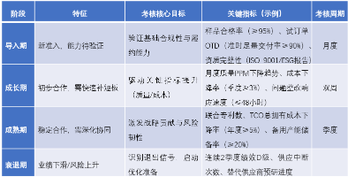
3. VUCA五维评估模型：动态校准考核应对VUCA挑战
1）绩效得分计算公式
总得分=Q*20% + D*25% + C*20% +I*20% +R*15%
等级：S（90分及以上）、A（80～89分）、B（70～79分）、C（69分及以下）
2）考核数据来源与周期
系统数据：BI、SM（订单/交付/质量记录）、ERP（成本）、QMS（质量事故）
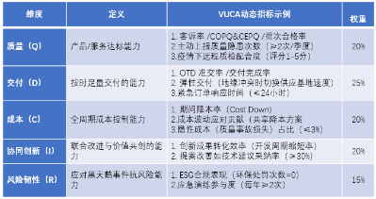
外部数据：第三方平台用户监测
主观评价：跨部门反馈（研发/生产/售后对供应商的协同评价）
3）周期差异化
——导入期（月度）、成长期（双周）、成熟期（季度）、衰退期（月度）
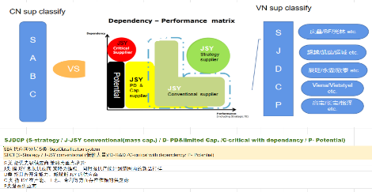
原则：确保“高频监控短板，低频评估战略”
实战演练：五维评估再次演练：供应商持续考核
4. VUCA时代的弹性KPI考核
1）VUCA时代对KPI绩效考核的挑战
——指标动态化、生命周期考核重心差异、考核差异化
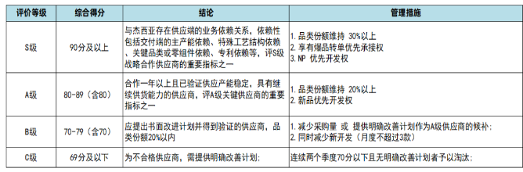
2）VUCA时代的弹性KPI考核模型
——应对市场成熟度不同供应盘
3）绩效考核管理政策
4）绩效评估奖罚与淘汰制度
考核工具：供应商绩可视化效仪表盘（VUCA版）设计：Power BI/Tableau搭建，五维雷达图（各维度得分）/“动态趋势线”（对比历史）/“风险预警灯”（红/黄/绿标识短板）
三、供应商绩效管理之激励机制
1. 激励机制——从“奖惩”到“共生”的分层设计
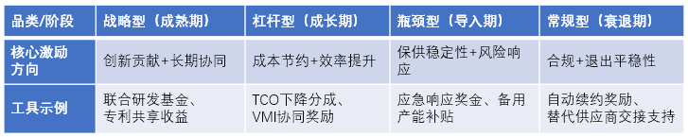
1）物质激励（短期动力）
2）非物质激励（情感与成长）
3）长期绑定（生态共生）
2. 差异化激励矩阵：按“品类+生命周期”适配

第五讲：VUCA-SM 供应商发展计划（SDP）
一、选择培养对象：精准定位“高潜力-高价值”对象
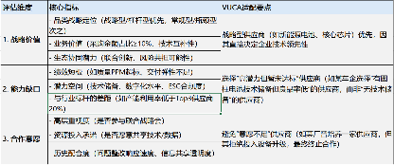
核心逻辑：避免对“低潜力-低价值”供应商无效投入，聚焦“战略协同潜力大、能力短板可弥补、风险韧性待提升”的供应商
1. 选择标准：三维度评估“培养必要性”
三维度：供应商生命周期、绩效-潜力矩阵、三维需求地图
工具：供应商三维能力评估表
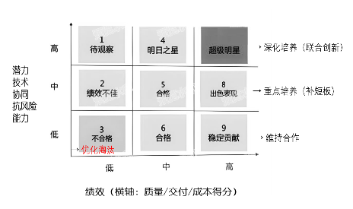
2. 方法论：绩效-潜力矩阵（动态筛选）
案例分析：某新能源车企的筛选实践
3. 避坑规则：避免“唯绩效论”、拒绝“撒胡椒面”
正确：绑定“战略协议”：培养前签订《供应商发展协议》，明确双方权责
二、制定培养的完整计划：结构化设计“目标-路径-资源”
核心逻辑：培养计划结构化方案明确“培养成什么样、怎么培养、谁来投入、如何评估”
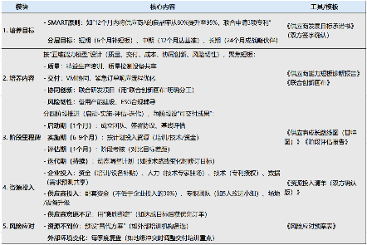
1. 计划框架：“SMART目标+五维能力+阶段里程碑”
案例：华为对核心供应商的“技术赋能计划”
工具模板：《供应商培养计划书》（Excel版）/含自动计算公式甘特图（阶段里程碑）、风险矩阵（RISK MARTIX）
三、建立培养团队与实施评估：跨职能协同+动态闭环
核心逻辑：培养需采购部“跨职能团队+动态监控+双向反馈”确保计划落地并持续优化
1. 团队构成：“1+3+N”跨职能模式
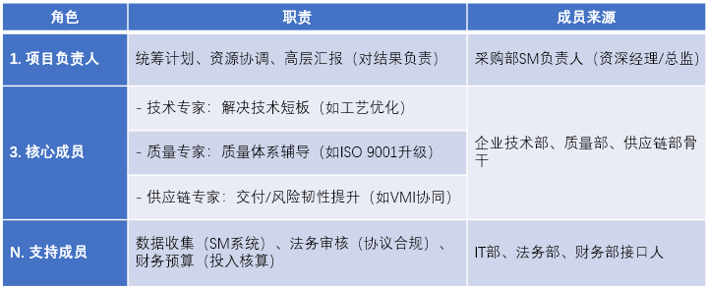
2. 实施流程：动态监控与双向反馈
工具：用“培养效果仪表盘”（Power BI）可视化进度
Step 4：迭代优化（持续）
3. 评估与激励：闭环驱动持续改进
1）评估指标
结果指标：目标达成率、ROI（培养投入/成本节约）
过程指标：资源到位率、供应商配合度
2）激励机制

课程总结回顾与课后作业：
1. 回顾总结（RS）
1）VUCA-SM四大品类采购策略：战略型/杠杆型/瓶颈型/常规型
2）VUCA-SM采购管理的本质与终极目标：采购从成本中心到竞争力引擎
3）VUCA-SM 供应商绩效管理（KPI & 激励机制）价值在于识别改进空间，驱动协同进化
4）VUCA-SDP培养计划的核心价值企业：提升供应链韧性/降低隐性成本/供应商能力升级
获得长期订单/构建生态：“风险共担、利益共享”
2. 课后作业
个人：1个月内用《VUCA五维评估表》完成1家供应商的考核，输出《考核分析报告》
企业：3个月内搭建绩效仪表盘，6个月实现SM系统考核模块上线，1年内完成全品类供应商考核体系升级

